**Vulkaner Dokumentarfilm**

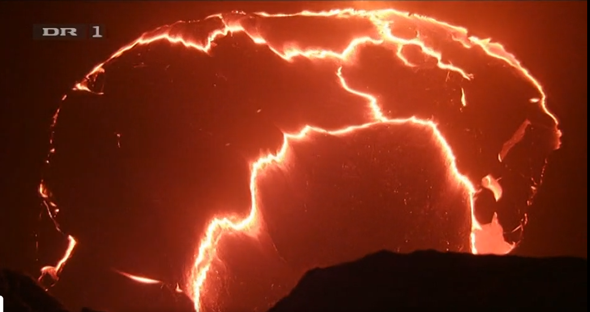

**Beskrivelse:**  
Dokumentarserie om jordens kræfter i 5 afsnit. Jordens indre er 4500 grader varm, men overfladen er kølnet af, og der er kun få steder, hvor varmen vælder ud, og det er i vulkanerne. Når lavaen kølnes af efter et vulkanudbrud, størkner den og efterlader et forandret landskab, som det fx ses i Island, som er skabt af vulkansk aktivitet, hvor to tektoniske plader grænser op til hinanden. Disse plader bevæges selv på den flydende asthenosfære under dem, men kun med et par centimeter om året, og fx bjerge og jordskælv skabes, når tektoniske plader trækkes fra hinanden eller kolliderer. Vulkaners varme, vand, gasser og mineraler er også baggrunden for, at der opstod bakterielt liv på jorden for ca. 4 milliarder år siden. Da jorden for 700 millioner år siden blev helt dækket af is, var det vulkanernes CO2 udledning, der sørgede for, at jorden ikke forblev en sneboldplanet, men kunne blive hjemsted for flercellet liv. Endnu i dag sørger såkaldte subduktionsvulkaner for, at den enorme mængde CO2, der er bundet i forstenet plankton på havets bund, atter indgår i klodens kredsløb, når den forstenede plankton ved kontinentalpladernes kanter trækkes ned under jorden, smeltes og som frigiven CO2 kastes ud i atmosfæren igen ved vulkanudbrud.  
  
**Udsendelsesdato:** 19. juli 2009  
  
**Udgiver:** DR1  
  
**Spilletid:** 51 min.